КОМАЦУ
ТРУБОУКЛАДЧИК
D155C-1

СО СТАЛЬНОЙ КАБИНОЙ
Ширина трака: 760mm
Длина стрелы: 7,300mm

для работы при температуре окружающего воздуха
от -50^{О}С до +40^{О}С



(СПЕЦИФИКАЦИИ МОГУТ БЫТЬ ИЗМЕНЕНЫ БЕЗ УВЕДОМЛЕНИЯ)

ОБЩИЕ ХАРАКТЕРИСТИКИ

ЭКСПЛУАТАЦИОННЫЙ ВЕС | 47380кг
РАЗМЕРЫ
Общая длина | 5840мм
Общая ширина (за исключением стрелы, противовес поднят) | 3760мм
Общая высота (за исключением стрелы) | 3770мм
Давление на грунт | 0.86кг/см²
СОДЕРЖАНИЕ:

1 ХАРАКТЕРИСТИКИ D155С-1

2 ХАРАКТЕРИСТИКИ СТАЛЬНОЙ КАБИНЫ D155С-1

3 ПЕРЕЧЕНЬ СТАНДАРТНОГО ИНСТРУМЕНТА, ЗАПАСНЫХ ЧАСТЕЙ, АКСЕСУАРОВ

ТРУБОУКЛАДЧИК КОМАЦУ D155С-1

ХАРАКТЕРИСТИКИ

ЭКСПЛУАТАЦИОННЫЙ ВЕС | 46630кг
ВЕС ПРИ ОТГРУЗКЕ | 34200кг
МАКС. ГРУЗОПОДЪЕМНОСТЬ | 70 т.м.
МОЩНОСТЬ ДВИГАТЕЛЯ НА МАХОВИКЕ | 320л/с
РАЗМЕРЫ
Общая длина | 5840мм
Общая ширина:
Ширина при поднятом противовесе | 3760мм
Ширина при отгрузке (сняты стрела, рамы, противовес) | 3390мм
Общая высота
До верха выхлопной трубы | 3770мм
До самой верхней точки за исключением выхлопной трубы, рамы справа и слева, противовеса (до верха лебедки) | 2845мм
Ширина колеи | 2380мм
Длина гусеничной ленты на грунте | 3620мм
Площадь контакта с грунтом | 55024см²
Давление на грунт | 0.85кг/см²
Дорожный просвет | 460мм
СКОРОСТНЫЕ ХАРАКТЕРИСТИКИ:
Скорость движения:
Вперед 1-ая | 0-3.6км/ч
2-ая | 0-6.6км/ч
3-ья | 0-11.2км/ч
Назад 1-ая | 0-4.4км/ч
2-ая | 0-7.8км/ч
3-ья | 0-12.4км/ч
ОБОРУДОВАНИЕ ТРУБОУКЛАДЧИКА:
Грузоподъемность | См. прилагаемый график грузоподъемности, в соответствии с ANSI и SAE
Вылет стрелы | 1.3-7.3м
Скорость крюка (на барабане)
Подъем
Низкая | 6.0м/мин
Высокая | 13.8м/мин
Опускание
Низкая | 4.8м/мин
Высокая | 11.1 м/мин
Стрела:
Тип | Коробчатого типа с канатным приводом
Оборудование стрелы:
Длина стрелы | 7300мм
Вес | 1800кг
Оборудование лебедки:
Тип | С гидравлическим управлением, двухбарабанная, реверсивная
Система привода | Гидромеханическая, мокрое многодисковое сцепление
Тормоз | Мокрый многодисковый
Трансмиссия | Мокрое многодисковое сцепление,
Барабан лебедки:
На крюк (диаметр х ширина) | 290мм х 340мм
На стрелу (диаметр х ширина) | 290мм х 166мм
Канат:
На крюк (диаметр х длина) | 20мм х 95мм
На стрелу (диаметр х длина) | 20мм х 65мм
Вес | 3310кг
Оборудование противовеса:
Тип | С сегментными плитами, с гидравлическим управлением
Вес каждой плиты | 1530кг
Цилиндр | 125кг
Количество плит | 4
Давление масла | 140кг/см²
Вес включая раму, блок соединения, цилиндр и вес плит | 9230кг
Приборы безопасности:
Наименование прибора или устройства безопасности | Тип, марка прибора или устройства
- Блокировка рычагов управления лебедкой и противовесом в нейтральном положении | - Механическая блокировка от случайного включения
- Сигнализатор предельного подъема крюка | - Концевой выключатель для звукового сигнала и автоматической остановки лебедки крюка
- Устройство для автоматической остановки стрелы в крайнем поднятом положении | - Механического типа
- Сигнализатор предельного момента | - Устройство, подающее световой и звуковой сигналы при достижении 90% и 100% максимального грузового момента, а так же включающее гидропривод принудительного перевода рычага управления стрелой и крюком в нейтральное положение
- Указатель предельной грузоподъемности при данном вылете стрелы | - Маятникового типа

ДВИГАТЕЛЬ:
Модель | Komatsu SA6D140-2
Тип | 4-тактный, верхнеклапанный дизельный двигатель с прямым впрыском, турбонаддувом и водяным охлаждением
Количество цилиндров - диаметр цилиндра х ход поршня | 6 – 140мм х 165мм
Рабочий объем | 15240см³
Характеристики:
Номинальные обороты | 2000об/мин
Мощность на маховике | 320л/с
Максимальный крутящий момент | 144кг.м/1400об/мин
Расход топлива | 180г/л/с в час
Топливная система:
Дизельное топливо | В соответствии с рекомендациями фирмы Комацу
Регулятор | Механический всережимный
Система смазки:
Метод смазки | Принудительная смазка шестеренчатым насосом
Фильтр | Полнопоточного и байпасного типа
Масляный радиатор | Водяного охлаждения
Система охлаждения | Принудительная циркуляция центробежным водяным насосом,
Воздухоочиститель | Сухого типа с автоматическим удалением пыли и индикатором
Метод запуска | Пусковой электрический мотор,
Электродвигатель | 24В, 22кВт (11 кВт х 2)
Подогреватель ракетного типа для подогрева охлаждающей жидкости и поддона двигателя | 30.000 ккал/ч
Подогреватель входного воздуха в двигатель (электрического типа) | 24 В, 5.7 кВт
Крышки двигателя | Полностью закрытого типа
Генератор | 24В, 50А
Аккумуляторные батареи | 24В (12В х 2) - 200Ач
ТРАНСМИССИЯ:
Гидротрансформатор:
Тип | 3-элементный, одноступенчатый, однофазный
Способ охлаждения | Водяного охлаждения
Трансмиссия:
Тип | Планетарная передача и много дисковое сцепление, гидропривод, принудительная смазка
Коробка передач | 3 переднего и 3 заднего хода
Главная передача | Коническая передача со спиральными зубьями
Рулевое управление:
Муфта поворота | Мокрая многодисковая муфта сцепления постоянно замкнутого типа, с гидроприводом
Тормоз муфты поворота | Мокрый ленточный ножного привода, объединенный с муфтой поворота с гидроусилителем
Конечный привод | Коническая передача с двойной редукцией
ХОДОВАЯ ЧАСТЬ:
Подвеска | Жесткого типа
Количество катков:
Поддерживающие катки | 2 с каждой стороны
Направляющие катки | 8 с каждой стороны
Башмак:
Тип | Литой с одним грунтозацепом
Высота грунтозацепа | 80мм
Количество башмаков | 45 с каждой стороны
Шаг гусеничной ленты | 228.6мм
Ширина | 760мм
ТЯГОВОЕ УСТРОЙСТВО:
Тип | Поворотного типа
Высота тягового крюка над грунтом (Без учета высоты грунтозацепа) | 675мм
Максимальное смещение в сторону (с каждой стороны) | 295мм
УЗЕЛ ОТБОРА МОЩНОСТИ:
Расположение | Задняя часть двигателя
Обороты вала | 1725об/мин при 2000об/мин двигателя
Направление вращения | По часовой стрелке (если смотреть со стороны привода)
ЗАПРАВОЧНЫЕ ЕМКОСТИ
Система охлаждения | 130л
Топливный бак | 480л
Двигатель | 34л
Гидротрансформатор  Трансмиссия  Картер главной передачи | 185 л
Картер заднего привода | 55л
Бак противовеса | 47л
Картер лебедки | 125л
ПРОЧИЕ ПРИНАДЛЕЖНОСТИ:
Защита от вандализма топливного бака, гидробака, радиатора.

СТАЛЬНАЯ КАБИНА ТРУБОУКЛАДЧИКА КОМАЦУ D155С-1

Характеристики

ВЕС ОБОРУДОВАНИЯ (дополнительно к массе базовой машины) | 750кг
РАЗМЕРЫ:
Общая высота | 3845мм
Давление на грунт (Дополнительно к давлению базовой машины) | 0.01кг/см²
СТАЛЬНАЯ КАБИНА (С двойным стеклом):
Тип | Стальная закрытого типа
Длина | 2070мм
Ширина | 1785мм
Высота (от пола до потолка) | 1460мм
АКСЕСУАРЫ:
Двойные стекла | 1 комплект
Омыватель стекол | 2 (передний и задний)
Лампа внутри кабины | 1
Напольный мат | 1 комплект
Обогреватель (с горячей водой с дефростером) | 4000ккал/ч х 3
Пепельница, прикуриватель | 1
ОПЦИИ:
Вентилятор | 1
Задний фонарь | 2
Контрольная лампа | 1
Козырек | 1
Противотуманный фонарь | 1
Огнетушитель | 1
Термос | 1
Аптечка | 1
Зеркало заднего вида | 1
Рабочая фара для стрелы | 1

ТРУБОУКЛАДЧИК КОМАЦУ D155С-1
ГРАФИК ГРУЗОПОДЪЕМНОСТИ

График грузоподъемности
- Длина стрелы - 7.3м
- Трос на крюк:
диаметр - 20мм
нагрузка на разрыв - 27600кг
- Трос на стрелу:
диаметр - 20мм
нагрузка на разрыв - 27600кг
- линия крюка - 6 частей
- линия стрелы - 5 частей
-Вес плиты противовеса - 9230кг
- Грузоподъемность показана при откинутом противовесе

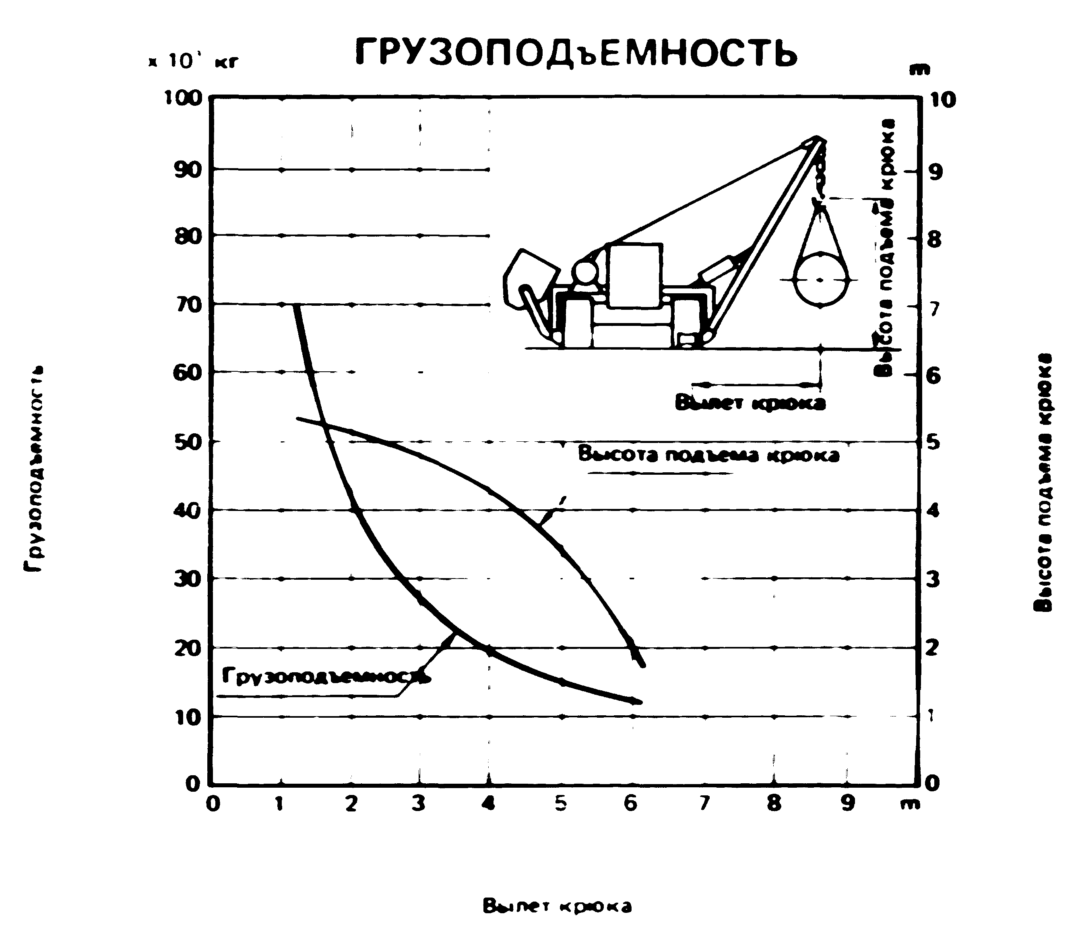

ТРУБОУКЛАДЧИК КОМАЦУ D155С-1
ГРАФИК СООТНОШЕНИЯ СКОРОСТИ ДВИЖЕНИЯ И ТЯГОВОГО УСИЛИЯ

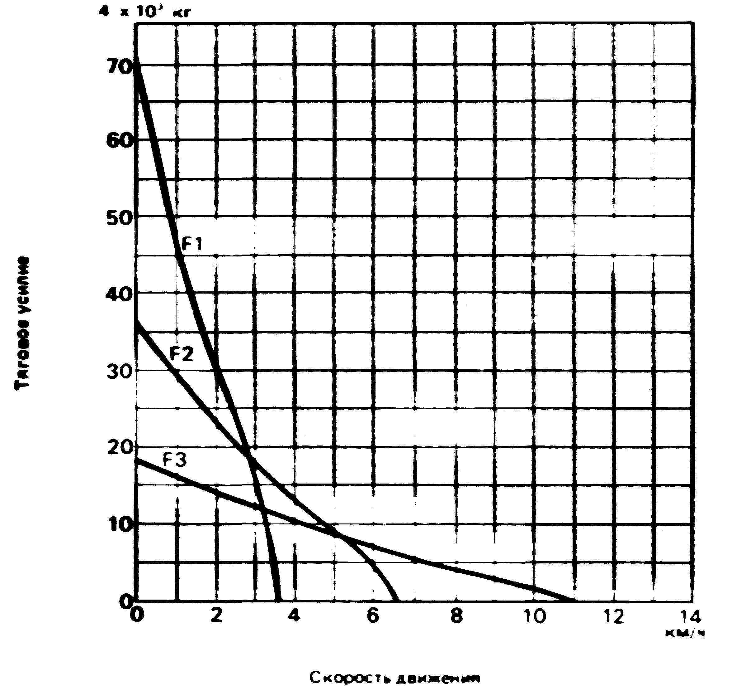

Применимое тяговое усилие зависит от тяговой характеристики и веса эксплуатируемого трактора.

ТРУБОУКЛАДЧИК КОМАЦУ D155С-1

(ДЛИНА СТРЕЛЫ 7300 ММ, СТАЛЬНАЯ КАБИНА,
ШИРИНА БАШМАКА 760ММ)

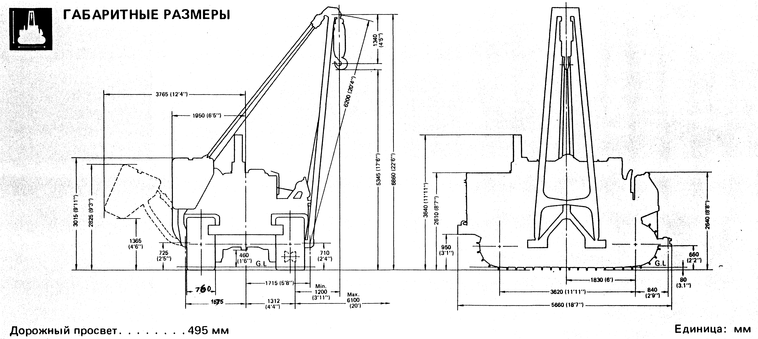
ТРУБОУКЛАДЧИК КОМАЦУ D155С-1

ПЕРЕЧЕНЬ СТАНДАРТНОГО ИНСТРУМЕНТА
Номер по каталогу | Описание | Кол-во | Примечание
09000-30006 | КЛЮЧ | 1 | 8Х10, 12Х14, 13Х17, 19Х22, 24Х27, 30Х32
09020-10284 | НАБОР ГОЛОВОК | 1 | 10,12,13,14,17,22,24,27,30,32,36
09033-00190 | ОТВЕРТКА | 1
09036-00150 | ПЛОСКОГУБЦЫ | 1
09039-00150 | МОЛОТОК | 1
07952-80001 | ШПРИЦ ДЛЯ СМАЗКИ | 1
07951-11400 | НАКОНЕЧНИК | 1
09055-10390 | ВОРОТОК | 1
09054-00009 | ЩУП | 1
07950-90401 | КАТРИДЖ | 1
09002-03641 | КЛЮЧ | 1 | 36
09001-04600 | КЛЮЧ | 2
09019-08035 | КЛЮЧ | 1 | ФИЛЬТР ДВИГАТЕЛЯ
196-98-22100 | ШЛАНГ | 1
175-900-3910 | РЫЧАГ В СБОРЕ | 1 | ДЛЯ ПРОКРУТКИ ВЕНТИЛЯТОРА
196-98-21190 | КЛЮЧ | 1
09007-00528 | КЛЮЧ | 1
196-98-41100 | НАСОС В СБОРЕ | 1 | ДЛЯ РАЗЖАТИЯ ТОРМОЗА ЛЕБЕДКИ

ТРУБОУКЛАДЧИК КОМАЦУ D155С-1

ПЕРЕЧЕНЬ СТАНДАРТНЫХ ЗАПАСНЫХ ЧАСТЕЙ
Номер по каталогу | Описание | Кол-во | Примечание
175-49-11580 | ЭЛЕМЕНТ | 1 | МАСЛ.ФИЛЬТР РУЛЕВОГО УПРАВЛЕНИЯ
07000-42115 | УПЛОТ.КОЛЬЦО | 1 | МАСЛ.ФИЛЬТР РУЛЕВОГО УПРАВЛЕНИЯ
136-60-48210 | ЭЛЕМЕНТ | 1 | МАСЛ.ФИЛЬТР ТРАНСМИССИИ
07000-42115 | УПЛОТ.КОЛЬЦО | 1 | МАСЛ.ФИЛЬТР ТРАНСМИССИИ
144-60-11160 | ЭЛЕМЕНТ | 1 | МАСЛ.ФИЛЬТР ПРОТИВОВЕСА
07000-43078 | УПЛОТ.КОЛЬЦО | 1 | МАСЛ.ФИЛЬТР ПРОТИВОВЕСА
144-60-11160 | ЭЛЕМЕНТ | 1 | МАСЛ.ФИЛЬТР ЛЕБЕДКИ
07000-42115 | УПЛОТ.КОЛЬЦО | 1 | МАСЛ.ФИЛЬТР ЛЕБЕДКИ
07020-00000 | ФИТТИНГ | 4
07020-00675 | ФИТТИНГ | 4
07020-00900 | ФИТТИНГ | 4
600-211-1231 | КАТРИДЖ | 2 | МАСЛ.ФИЛЬТР ДВИГАТЕЛЯ
600-311-7132 | КАТРИДЖ | 2 | ТОПЛИВНЫЙ ФИЛЬТР
04122-32573 | V-РЕМЕНЬ | 1 | ПРИВОД ВЕНТИЛЯТОРА
6212-85-6840 | V-РЕМЕНЬ | 1 | ПРИВОД ГЕНЕРАТОРА
07002-42434 | УПЛОТ.КОЛЬЦО | 1 | СЛИВ МАСЛА КАРТЕРА СИСТЕМЫ УПРАВЛЕНИЯ
07002-42434 | УПЛОТ.КОЛЬЦО | 3 | СЛИВ МАСЛА КОРОБКИ ПОВОРОТА
07002-44234 | УПЛОТ.КОЛЬЦО | 2 | СЛИВ МАСЛА ЗАДНЕГО ПРИВОДА
07000-43634 | УПЛОТ.КОЛЬЦО | 4 | СЛИВ МАСЛА ЗАДНЕГО ПРИВОДА
07002-43634 | УПЛОТ.КОЛЬЦО | 1 | СЛИВ МАСЛА ПРОТИВОВЕСА
07002-43634 | УПЛОТ.КОЛЬЦО | 2 | ДАТЧИК УРОВНЯ МАСЛА ЛЕБЕДКИ
07002-436344 | УПЛОТ.КОЛЬЦО | 1 | ПОРТ ВПУСКА ЛЕБЕДКИ

ТРУБОУКЛАДЧИК КОМАЦУ D155С-1

ПЕРЕЧЕНЬ АКСЕСУАРОВ
Номер по каталогу | Описание | Кол-во | При-меча-ние
 | КАТАЛОГ ЗАПАСНЫХ ЧАСТЕЙ | 1
 | РУКОВОДСТВО ПО ЭКСПЛУАТАЦИИ | 1
09980-10550 | СПЕЦ. ОДЕЖДА | 1
09982-10057 | КЕПКА | 1
 | КЛЮЧ ЗАЖИГАНИЯ | 2

